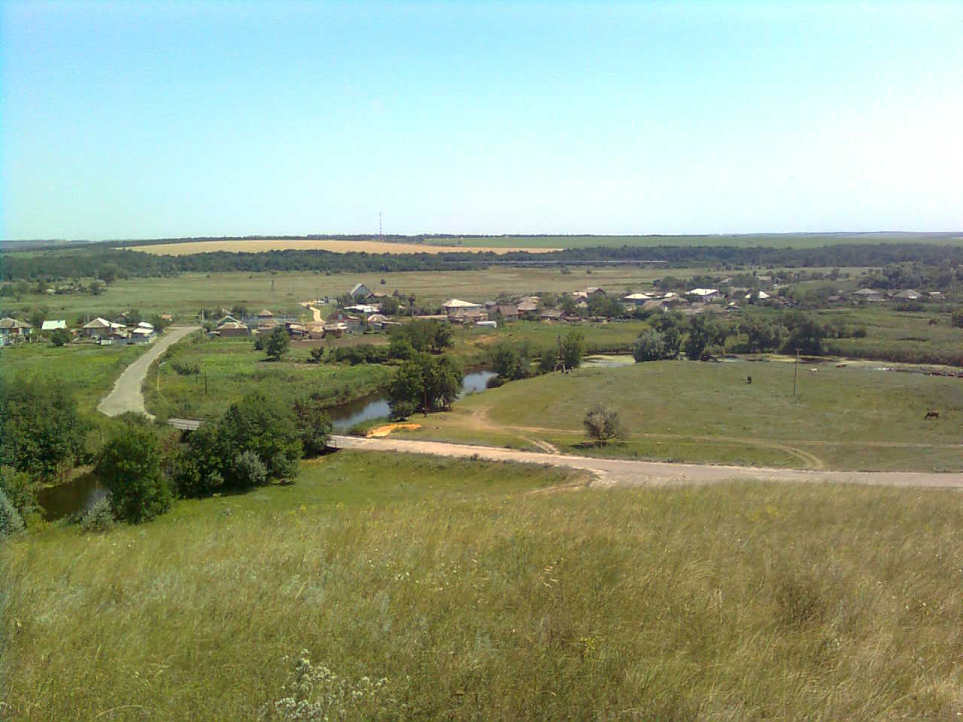

«ИНФОРМАЦИОННЫЙ ВЕСТНИК ЗЕЛЕНОВСКОГО СЕЛЬСКОГО ПОСЕЛЕНИЯ»
№ 1 «10» января 2024 года
Учредитель и редакция Редактор Адрес редакции и издателя Тираж Цена
Собрание депутатов Зеленовского сельского Обухова Ростовская область Тарасовский район 30 экз. Бесплатно
поселения Тарасовского района Татьяна х. Зеленовка,ул.Центральная, 55
Ростовской области Ивановна Администрация
Администрация Зеленовского сельского
поселения Тарасовского района
Ростовской области. Выходит не реже 1 раза в квартал
Выпуск №1 от 10.01.2024г.

С Е Г О Д Н Я В Н О М Е Р Е:

ПОСТАНОВЛЕНИЕ от 09.01.2024г. № 2 О запрете купания в период проведения Крещенских праздников на территории муниципального образования Зеленовское сельское поселение.

РОССИЙСКАЯ ФЕДЕРАЦИЯ  РОСТОВСКАЯ ОБЛАСТЬ  ТАРАСОВСКИЙ РАЙОН  МУНИЦИПАЛЬНОЕ ОБРАЗОВАНИЕ  «ЗЕЛЕНОВСКОЕ СЕЛЬСКОЕ ПОСЕЛЕНИЕ»  АДМИНИСТРАЦИЯ ЗЕЛЕНОВСКОГО СЕЛЬСКОГО ПОСЕЛЕНИЯ  ПОСТАНОВЛЕНИЕ  от 09.01.2024 г. № 2 х. Зеленовка  О запрете купания в период проведения  Крещенских праздников на территории  муниципального образования Зеленовское  сельское поселение.  В связи с отсутствием мест массового купания (купелей) на водоемах муниципального образования Зеленовское сельское поселение, в соответствии с требованиями Федерального закона от 06.10.2003 г. №131-ФЗ «Об общих принципах организации местного самоуправления в Российской Федерации», Федеральным законом от 21.12.1994 года № 68-ФЗ «О защите населения и территорий от чрезвычайных ситуаций природного и техногенного характера», постановлением Правительства Ростовской области от 23.05.2012 № 436 «Об утверждении Правил охраны жизни людей на водных объектах Ростовской области», в целях обеспечения безопасности и охраны жизни людей на водных объектах, Администрация Зеленовского сельского поселения  ПОСТАТОВЛЯЕТ:  1. Запретить проведение купания населения в период проведения Крещенских праздников на территории МО Зеленовское сельское поселение.  2. Настоящее постановление разместить на официальном сайте Администрации Зеленовского сельского поселения и в информационном вестнике.  3. Настоящее постановление вступает в силу с момента его подписания.  4. Контроль за выполнением настоящего постановления возложить на специалиста ГО ЧС Администрации Зеленовского сельского поселения.  Глава администрации  Зеленовское сельское поселение Т.И.Обухова | стр.1

